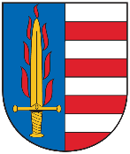
Obec Otročín
364 01 Otročín 48

INFORMACE O POČTU A SÍDLE VOLEBNÍCH OKRSKŮ

V souladu s § 14 odst. 1 písm. d) zákona č. 275/2012 Sb., o volbě prezidenta republiky a o změně některých zákonů, ve znění pozdějších předpisů, Vám sděluji, že pro volbu prezidenta České republiky, konanou ve dnech 12. a 13. ledna 2018 má Obec Otročín zřízen volební okrsek č. 1 /Otročín, Poseč, Brť, Měchov, Tisová/ se sídlem Obecní úřad Otročín, Otročín 48, 364 01 Toužim.

V Otročíně dne 27. 11. 2017

Marie Šašková starostka

